Постановление №276-п от 12.04.2022 г. О введении особого противопожарного режима на территории отдельных муниципальных образований Красноярского края
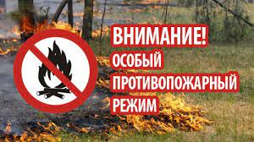
15 апреля 2022

